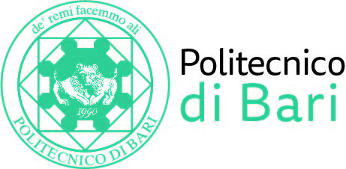

NUCLEO DI VALUTAZIONE DI ATENEO

Bari, 27 maggio 2022

Agli Ill.mi Sig. Componenti del
Nucleo di Valutazione di Ateneo del Politecnico di Bari

e, p.c. | Al Magnifico Rettore  Al Direttore Generale
LORO SEDI

OGGETTO: Riunione telematica del Nucleo di Valutazione di Ateneo.

Si comunica alle SS.LL. che la riunione telematica del NUCLEO DI VALUTAZIONE DI ATENEO avrà luogo il giorno 31 maggio 2022, alle ore 11,00, per la discussione del seguente

ORDINE DEL GIORNO:

- Comunicazioni
- Attestazione OIV sull’assolvimento degli obblighi di pubblicazione.

Cordiali saluti.
Il Coordinatore
Prof. Massimo Castagnaro

